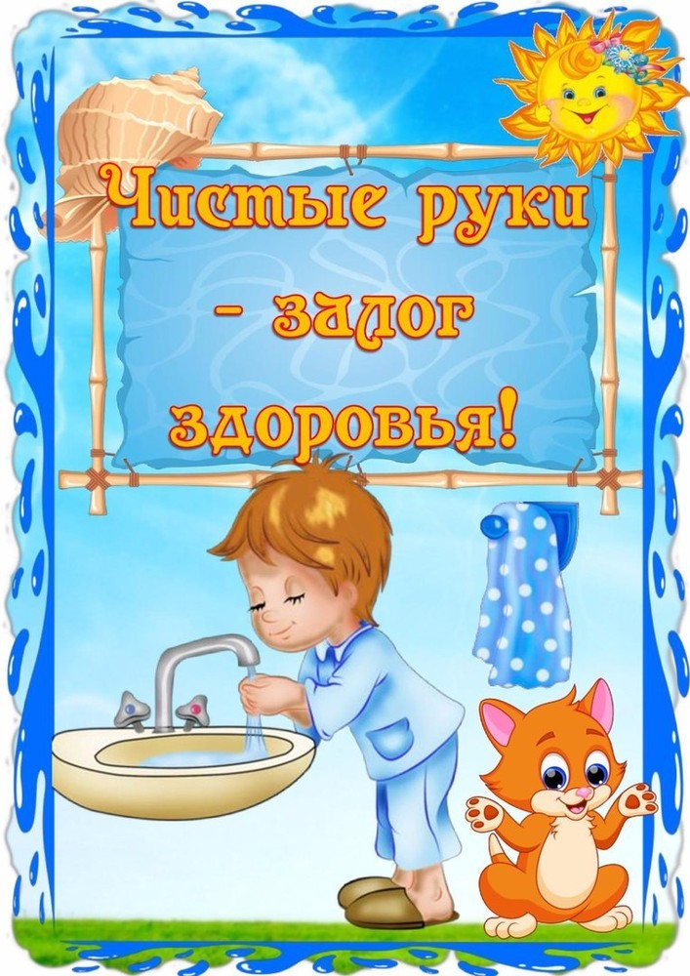
О том, что руки нужно тщательнейшим образом мыть перед каждым приемом пищи, знают все. Но нередко мы пренебрегаем этим простым правилом, чем наносим вред не только себе, но и своим детям, ведь они учатся хорошему и пристращаются к пагубным привычкам, копируя поведение взрослых. Почему так важно для детей мыть руки перед едой? Какие могут наступить последствия для организма, если забывать делать эту простую процедуру? Почему именно для детей важно содержать в руки в чистоте? Давайте попробуем найти ответы.
Прежде всего, нужно помнить, что наиболее опасны инфекционные заболевания – недуги, которые попадают в наш организм из окружающей среды. Как правило, их разносчиками служат микробы, микроскопические организмы, которые развиваются в «грязных» условиях. Они быстро размножаются на грязных руках, однако погибают на чистой коже в течение буквально пяти минут. В древности, когда людей частенько поражали эпидемии, многие спасались тем, что элементарно соблюдали нормы гигиены.

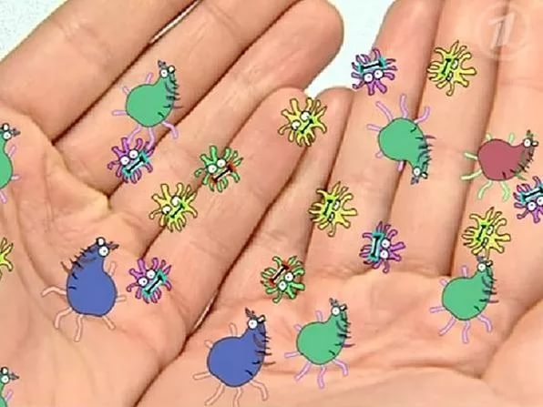
Сам по себе наш организм защищен неплохо, и самая уязвимая его часть – это желудочно-кишечный тракт. Именно через употребление продуктов грязными руками развиваются кишечные инфекции, сальмонеллез, стафилококк и даже такие опасные болезни, как дизентерия, гепатит и брюшной тиф. Примечательно, что наибольшая вероятность заразиться кишечными инфекциями существует именно у жителей больших мегаполисов – грязная атмосфера, сложная экологическая обстановка, проточная вода – все это является причиной быстрого распространения микробов. Даже одного прикосновения к нечистой поверхности (купюре, игрушке, простом рукопожатии) достаточно, чтобы ребенок попал в группу риска. Но от большей части угроз спасет элементарное мыло и горячая вода – достаточно одной минутной процедуры.
Речь идет, прежде всего, именно о детях, так как организм взрослого человека гораздо более вынослив, он уже переболел всеми основными заболеваниями. Такого преимущества у детей нет, их иммунитет окончательно сформируется не ранее, чем к 12 годам. В этих условиях вся ответственность за здоровье чада ложится на родителей. Важно не только контролировать ребенка, на словах напоминать ему о необходимости содержать руки в чистоте, но и подавать пример. Доказано, что при родительском усердии вполне реально привить эту полезную привычку уже полуторагодовалым детям.
